НЕПОБЕДИМЫЙ (фрагмент)

Часть 1

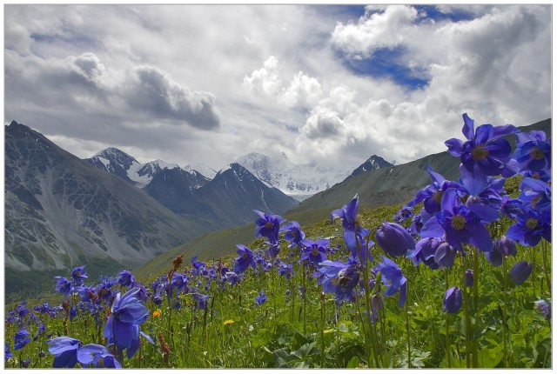

Я отправился в путь в начале мая. Горы еще были покрыты снегом. Да и летом снег окончательно не сходит с них, всегда можно встретить полянку горных цветов в окружении снежного кружева. Путь предстоял немалый - в хижину старика Амирана, славящегося своей глубокой мудростью, светлым умом и добрым сердцем. Ох, как мне необходим был его совет, его участие в моей судьбе, понимание, слова одобрения и поддержки!

Я шел по тропинке, опираясь на палку – так часто ходят люди в горах. Под ногами хрустели мелкие обломки горных пород. Я нагнулся, поднял один из них и положил в карман в качестве талисмана. Пригревало солнце и в душе рождалась маленькая надежда, что все будет правильно – так, как я хотел и как должно быть.

Я вспомнил себя ребенком. Маленьким и упрямым. В стенах детского дома меня окружали дети разного возраста. Воспитатели не давали ощущения защищенности. Они были строгие и чужие. Я чувствовал себя одиноким.

Вот и сейчас я шел в одиночестве. Но я привык к этому ощущению и оно укладывалось в понятие нормы. По сторонам от тропинки лежали деревья, поваленные бурей. Я присел на одно из них, чтобы подумать, о чем я расскажу Амирану.

Однажды воспитатель привел меня в кабинет директора. Там сидели незнакомые люди. Они посмотрели на меня, закивали, о чем-то поговорили и после недолгих сборов увезли меня с собой. Мы ехали так долго, что у меня исчезло ощущение времени. Казалось, что путь не закончится никогда. Потом была пересадка на паром. Наконец мы приехали в японский город Кагосима и меня привели в дом, который предстоял мне стать родным. У меня появилось новое имя – Нэо.

Я очнулся от воспоминаний и продолжил путь. Бурелом закончился и я очутился среди высоких деревьев, под которыми лежал ковер из мха. Чем дальше я шел, тем тревожнее становилось на сердце. Этому способствовало и изменение погоды. Подул ветер. Я знал, что по пути мне встретится родник, где я планировал сделать привал. Ветер усиливался, облака набирали скорость. Появился орел, который стал кружить над плато, как бы предупреждая меня о чем-то и спрашивая продолжу я путь или вернусь обратно. А вот и долгожданный родник. Я укрылся за горным выступом и достал свою нехитрую провизию: хлеб, сыр, кусок баранины и лук. Как только я сел, воспоминания вновь окутали меня.

Когда мне исполнилось 7 лет, меня определили в школу. Опять неизвестность, чужие люди, трудности в постижении новых знаний и обретении друзей. Мой воспитатель оказался мастером карате. Начались тренировки на выносливость, которые порой доводили меня до изнеможения. Шли годы. Я стал крепким и мог постоять за себя. Однако школьная дисциплина не допускала никаких инцидентов.

Когда я достиг 18-летия, меня привезли в город Осаке для участия в боях. Я был в хорошей форме. У меня оказался очень серьёзный соперник, кличка которого была Самурай. Все его тело было исписано татуировками и он был излишне самоуверен. Это оказывало на меня психологическое давление. Бой начался безрадостно. Моя активность упала. Внутри, щёлкнуло, что нужно бороться, и никто просто так победу не отдаст. Опять появились силы. Оставалось 15 секунд до окончания боя. По команде судьи «начать поединок», мой соперник, как «бомбардировщик» тяжело пошёл на атаку и нанес сокрушительный удар: серьезная травма глаза, искры и темнота…

Мне предстояло перейти горный перевал, за которым и находилась цель мого путешествия. Я шел, не останавливаясь, потому что солнце уже село за горы и наступали сумерки. Вот и заветная хижина, над ней простирается дымок - хозяин дома! Я облегченно вздохнул.

Амиран вышел из хижины и устремил на меня свой проницательный взгляд:

- Что побудило тебя тебя, сын мой, проделать такой длинный путь?

- Отец, я честный и справедливый воин. Сам, того не желая, я убил человека! Помоги мне преодолеть мою вину.

- Жизнь дает Господь Единый. Он ее и забирает. У Него нет других рук, кроме твоих собственных. Тот человек рано или поздно должен был уйти и не важно как. Не терзай себя. В нашей жизни часто случается, что мы оказываемся выброшенными из седла, растоптанными, лежащими на полу. В таких ситуациях мы чувствуем себя никчемными. Но неважно, что случилось или случится, ты никогда не потеряешь своей ценности. Грязный ты или чистый, помятый или отутюженный, ты всегда будешь бесценен для тех, кто тебя любит.

Амиран пригласил меня в хижину, угостил похлебкой и предложил ночлег. Завтра мне предстоял обратный путь. А сегодня мы сидели с мудрецом у печи и говорили, говорили, говорили…

